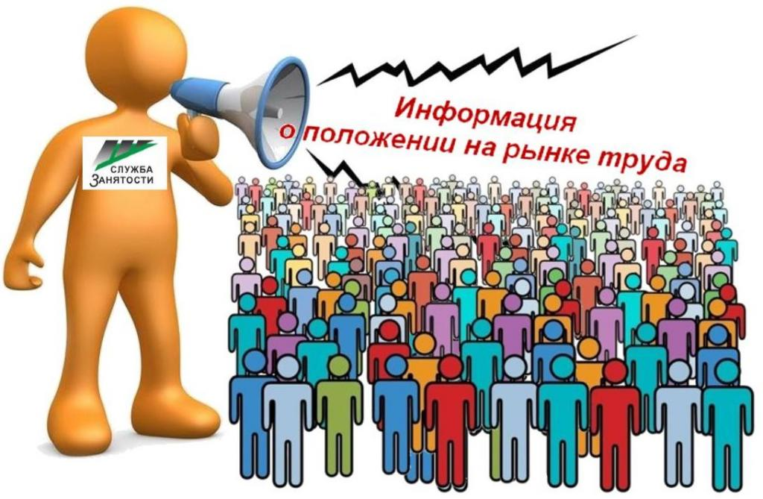
Информация, характеризующая особенности рынка труда
города Нефтеюганска в январе – ноябре 2021 года

Численность постоянного населения города Нефтеюганска составляет 127,74 тыс. человек. Численность рабочей силы - 72,500 тыс. человек.
В январе - ноябре 2021 года в Нефтеюганский центр занятости населения за содействием в поиске подходящей работы обратились 3302 жителей города Нефтеюганска, что в 1,13 раза меньше, чем в аналогичном периоде прошлого года (АППГ – 3739 человека).
Из числа граждан, обратившихся за содействием в поиске подходящей работы:
- 80 человек (2,43 %) – граждане, уволенные в связи с ликвидацией организации либо сокращением численности или штата работников (АППГ – 1,3 %);
- 650 человек (19,69 %) – граждане, уволенные по собственному желанию (АППГ – 23,4 %);
- 73 человека (2,21 %) – длительно (более года) не работавшие (АППГ – 4,1 %);
- 112 человек (3,4 %) – граждане, относящиеся к категории инвалидов (АППГ – 2,0 %).
Численность граждан, признанных безработными в установленном порядке уменьшилась в 0,21 раза и составила в январе - ноябре 2021 года 303 человека (АППГ – 1461 человек).
При содействии Нефтеюганского центра занятости населения трудоустроено 1598 жителей города Нефтеюганска, что в 0,63 раза больше аналогичного периода прошлого года (АППГ – 1008 человек).
Численность трудоустроенных безработных граждан уменьшилась в 0,48 раза и составила 216 человек (АППГ – 446 человека).
Доля трудоустроенных граждан в численности граждан, обратившихся за содействием в поиске подходящей работы в Нефтеюганском центре занятости населения, в январе – ноябре 2021 года составила 48,39 % (АППГ – 27 %).
В январе - ноябре 2021 года 432 работодателя представили в Нефтеюганский центр занятости населения сведения о 9284 вакансиях, из них 5945 вакансии по профессиям рабочих, 2176 вакансии временного характера.

Наименование
Численность безработных граждан, получивших государственную услугу по социальной адаптации, чел. | 60
Численность безработных граждан, получивших государственную услугу по психологической поддержке, чел. | 68
Численность граждан, получивших государственную услугу по профессиональной ориентацией, чел. | 1965
Численность граждан, приступивших к профессиональному обучению, получению дополнительного профессионального образования, чел. | 42
Численность несовершеннолетних граждан, трудоустроенных на временную работу, чел. | 1258
Численность безработных граждан, испытывающих трудности в поиске работы, трудоустроенных на временную работу, чел. | 18
Численность граждан, принявших участие в общественных работах, чел. | 95
Численность безработных граждан, получивших государственную услугу по содействию самозанятости, чел. | 13
Численность безработных граждан, открывших собственное дело и получивших субсидию, чел. | 12

Подготовил:
Ведущий инспектор административно-правового отдела Костарева С.В. _______________

Согласовано:
Заместитель директора Журавлева Л.А. _______________
Заместитель директора Мавлютов М.И._________________
Начальник отдела трудовой миграции и взаимодействия с работодателями Буздуган Л.А.________
Начальник административно-правового отдела Мещерякова Н.В. _______________
Начальник отдела трудоустройства Костенко Л.В. _______________

